Energy Use, Costs and Carbon Footprint of the Town Hall
Dieser Abschnitt untersucht den aktuellen Energieverbrauch des Rathauses sowie die daraus entstehenden Kosten und CO2 Emissionen. Dazu werden der Strom- und Wärmeverbrauch des Gebäudes für 2025 ausgewertet und die Kosten sowie die CO2 Emissionen berechnet. Sämtliche Verbrauchsdaten basieren auf den Angaben der Gemeindeverwaltung. Die daraus berechneten Werte dienen anschliessend als Baseline für die Bewertung, ob der Einsatz von Photovoltaik- und Solarthermieanlagen auf dem Rathaus zu einer Reduktion der CO2 Emissionen als auch zu einem wirtschaftlichen Vorteil für das Rathaus führen könnte.
Electricity Usage oft he Townhall
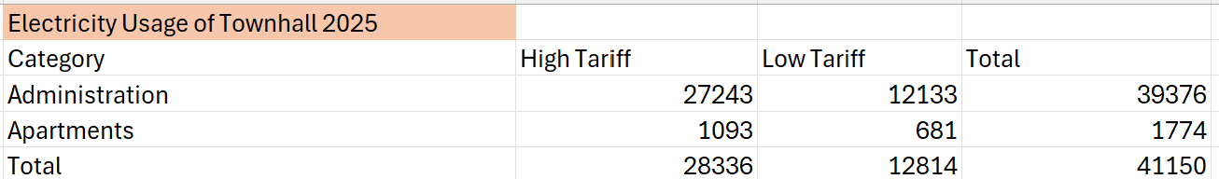
Die Tabelle zeigt den Stromverbrauch des Rathauses für das Jahr 2025. Der Gesamtverbrauch wird dabei in den administrativen Verbrauch des Rathauses sowie den Verbrauch der sich im Gebäude befindenden Wohnungen aufgeteilt. Auch erfolgte die Abrechnung in 2025 noch zu Hoch- und Niedertarifen der WWZ (WWZ, 2026), weswegen der Stromverbrauch entsprechend getrennt aufgezeigt wird. Wie zu sehen ist, entfällt der grösste Stromverbrauch auf den administrativen Bereich. Ab dem Jahr 2026 wurde das Hoch- und Niedertarifsystem der WWZ abgeschafft, weshalb zukünftige Verbrauchsdaten nicht mehr nach Tarifzeiten unterschieden werden.
Heating Usage oft he Townhall
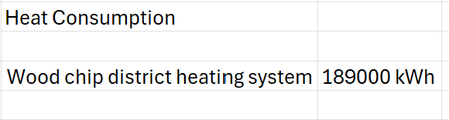
Die Tabelle zeigt den Wärmeverbrauch des Rathauses im Jahr 2025. Die Wärmeversorgung erfolgt über ein Holzschnitzel-Fernwärmesystem mit einem Gesamtverbrauch von 189000 kWh.
Calculation of CO2 Emissions and Electricity and Heating Costs of the Townhall for 2025
Da für den Wärmeverbrauch keine getrennten Verbrauchsdaten für den administrativen Bereich und die Wohnungen vorliegen, werden in den folgenden Berechnungen sowohl der Strom- als auch der Wärmeverbrauch ausschliesslich als Gesamtverbrauch des Gebäudes betrachtet. Dies um eine konsistente Grundlage für die Berechnung des CO2 Ausstosses und der Energiekosten zu gewährleisten.

CO2-Emissions of the Townhall 2025

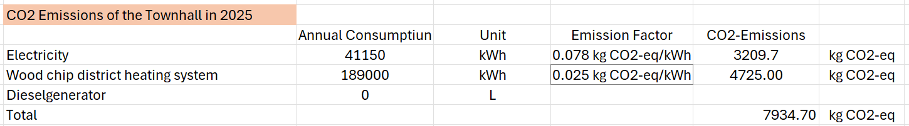
Die Tabelle zeigt die berechneten CO2-Emissionen des Rathauses im Jahr 2025. Die Berechnung basiert auf dem jährlichen Strom- und Wärmeverbrauch sowie den dazugehörigen Emissionsfaktoren. Der Emissionsfaktor für den Stromverbrauch basiert auf Angaben der WWZ (WWZ, 2024), während der Emissionsfaktor für den Wärmeverbrauch aus den KBOB-Daten entnommen wurde (KBOB, 2024). Zusätzlich wurde auch der bestehende Dieselgenerator als Notstromlösung berücksichtigt. Da dieser im Jahr 2025 nicht eingesetzt wurde, entstanden daraus keine zusätzlichen CO₂-Emissionen. Insgesamt ergibt sich ein jährlicher CO₂-Ausstoss von 7’934.7 kg CO₂-eq, wobei der grösste Anteil auf das Holzschnitzel-Fernwärmesystem entfällt.

Electricity and Heating Cost 2025
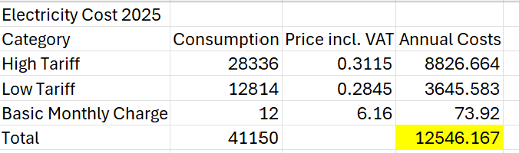
Die Tabelle zeigt die berechneten Stromkosten des Rathauses im Jahr 2025. Die Berechnung basiert auf dem jährlichen Stromverbrauch sowie auf dem gültigen Hoch- und Niedertarif der WWZ inklusive Mehrwertsteuer. Zusätzlich wurde die monatliche Grundgebühr in die Berechnung einbezogen. Daraus ergeben sich jährliche Stromkosten von insgesamt 12’546.17 CHF. Die verwendeten Stromtarife basieren auf den Tarifangaben der WWZ (WWZ, 2025).

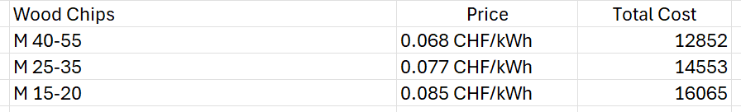
Die Tabelle zeigt die berechneten Wärmekosten des Rathauses für unterschiedliche Holzschnitzelqualitäten. Die Bezeichnungen M 40–55, M 25–35 und M 15–20 beschreiben dabei den Wassergehalt der verwendeten Holzschnitzel in Prozent. Die Berechnung basiert auf dem jährlichen Wärmeverbrauch von 189’000 kWh sowie den jeweiligen Energiepreisen pro kWh. Je nach Feuchtigkeitsgehalt der Holzschnitzel ergeben sich jährliche Wärmekosten zwischen CHF 12’852 und CHF 16’065. Da lediglich Preisangaben für Holzschnitzel aus den Jahren 2018/2019 verfügbar waren, wurden die verwendeten Energiepreise mithilfe eines Holzschnitzelpreisindex (Holzenergie Schweiz, 2026) auf das Preisniveau des Jahres 2025 hochgerechnet. Zusätzlich wurde die Mehrwertsteuer in die Berechnung einbezogen.
In den berechneten Wärmekosten sind ausschliesslich die Energiekosten der Holzschnitzel enthalten. Betriebs- und Unterhaltskosten des Wärmeverbunds wurden nicht berücksichtigt, da keine Informationen zu den Betriebskosten sowie zur Aufteilung der Nutzungsmengen der angeschlossenen Gebäude vorliegen, welche eine eindeutige Kostenzuteilung für das Rathaus ermöglicht hätten.

